ALCALDÍA DE PASTO EXPIDIÓ DECRETO 0184 A TRAVÉS DEL CUAL SE RESTABLECE LA RESTRICCIÓN VEHICULAR EN EL ÁREA URBANA DEL MUNICIPIO

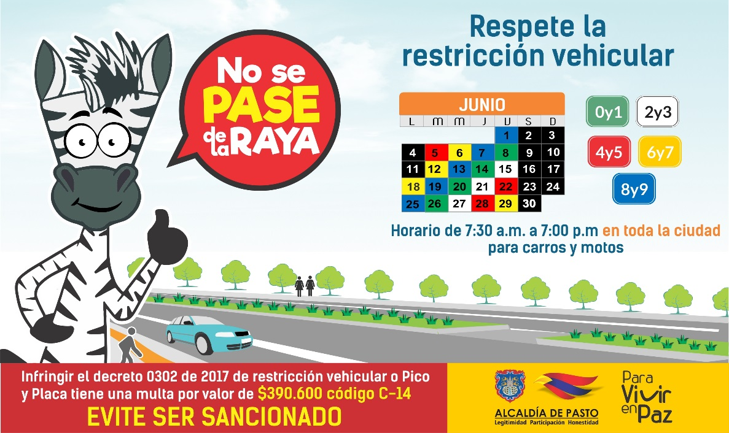

A través del Decreto 0184 del 8 de junio de 2018, la Alcaldía de Pasto, restableció la restricción vehicular que se aplica en toda el área urbana del municipio, de acuerdo al último digito de la placa, tanto de vehículos como de motocicletas.
El secretario de Tránsito y Transporte, Luis Alfredo Burbano, indicó que con el fin de no afectar la programación de esta medida en los diferentes calendarios y facilitar el cumplimiento de la misma por parte de los ciudadanos, el decreto que entra en vigencia a partir de este martes 12 de junio, y continúa con el ciclo 3 para los vehículos con las placas terminadas en los dígitos 6 y 7, tal y como estaba previsto el calendario que se venía aplicando.
El funcionario agregó que el Decreto 0184 mantiene las excepciones del Decreto 0201 de mayo 2017, las cuales pueden ser consultadas en el documento en PDF que se adjunta en el presente comunicado.
Asimismo dijo que con el fin de hacer primero la respectiva pedagogía sobre la medida antes de iniciar con los procesos sancionatorios, la Secretaría de Tránsito y Transporte a través de su personal ejercerá por espacio de cuatro días, (entre el 12 y 15 de junio), labores de socialización con los ciudadanos para dar a conocer las determinaciones de este acto administrativo.
A continuación, se describe la totalidad de la programación correspondiente al Decreto 0184 del 8 de junio de 2018:
ÚLTIMO DIGITO DE LA PLACA
CICLO | 1 | 2 | 3 | 4 | 5
LUNES | 0 y 1 | 2 y 3 | 4 y 5 | 6 y 7 | 8 y 9
MARTES | 2 y 3 | 4 y 5 | 6 y 7 | 8 y 9 | 0 y 1
MIÈRCOLES | 4 y 5 | 6 y 7 | 8 y 9 | 0 y 1 | 2 y 3
JUEVES | 6 y 7 | 8 y 9 | 0 y 1 | 2 y 3 | 4 y 5
VIERNES | 8 y 9 | 0 y 1 | 2 y 3 | 4 y 5 | 6 y 7

Para mayor información puede consultar el Decreto 0184 de junio de 2018, en el link: http://www.pasto.gov.co/index.php/decretos/decretos-2018?download=12087:dec-0184-08-jun-2018

Información: Secretario de Tránsito, Luis Alfredo Burbano Fuentes. Celular: 3113148585

Somos constructores de paz

SECRETARÍA DE GOBIERNO REALIZÓ EL SEGUNDO COMITÉ DE GARANTÍAS Y SEGUIMIENTO ELECTORAL MUNICIPAL PARA ELECCIONES PRESIDENCIALES 2018
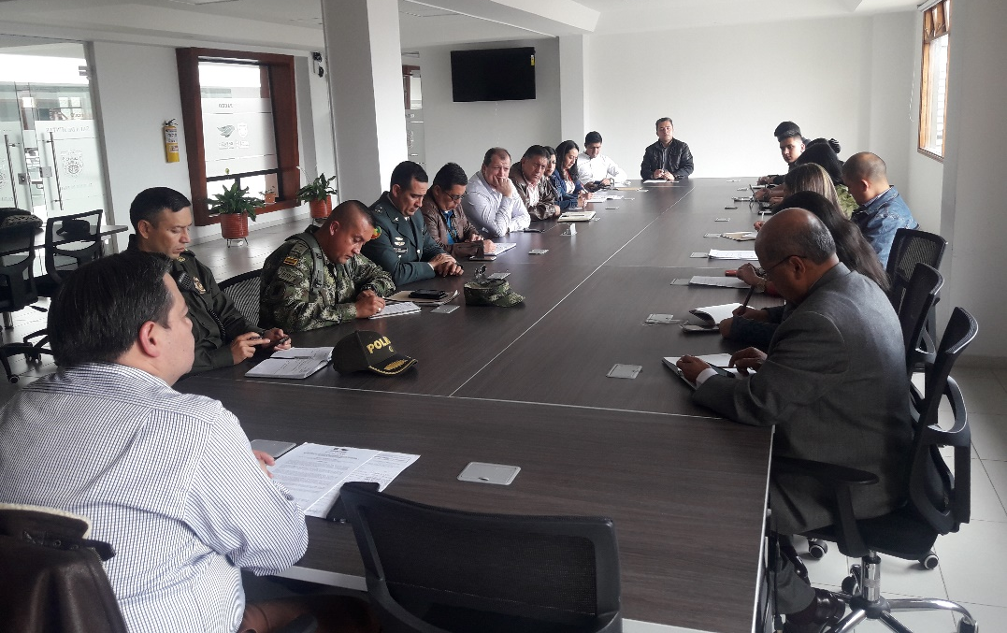
La Alcaldía de Pasto, a través de la Secretaría de Gobierno y en articulación con diferentes dependencias e instituciones, como: Dirección de Espacio Público, Apoyo Logístico, Policía Metropolitana, Ejército Nacional, la Misión de Observación Electoral, la Registraduría y Personería entre otras, trabajaron en el Comité de Garantías y Seguimiento Electoral para garantizar el normal desarrollo en la segunda vuelta presidencial, que se llevará a cabo el próximo domingo 17 de junio.
El Subcomandante de la Policía Metropolitana, Teniente Coronel Gerber Benavides Valderrama, manifestó que se realizó el balance general del proceso electoral de la primera vuelta, con resultados positivos, donde todos los puestos de votación fueron cubiertos, “el dispositivo que tendrá lugar el 17 de junio y busca garantizar la seguridad, no solamente el municipio de Pasto sino de los 4 municipios que hacen parte de área Metropolitana. Contamos con 110 puestos en total y tenemos cobertura del 100%, con 1.485 unidades que cubrirán esta segunda vuelta”.
Por su parte, el Secretario de Gobierno (e) Gerardo Esteban Dávila, indicó que el comité trabajó en el balance de la primera vuelta presidencial y que así mismo se reiteró la invitación a las diferentes autoridades para el acompañamiento al puesto de mando unificado, que estará ubicado, el día de elecciones, en las instalaciones de la estación centro de la Policía Metropolitana. “Celebramos la noticia de que para ese día llegan 97 unidades de policía adicionales del nivel central, a reforzar la seguridad para esta segunda vuelta presidencial y preservar el orden público en el municipio”, dijo el funcionario.
Desde la Administración Local, se expidió el primero de junio del año en curso, el Decreto 0167, por medio del cual se profieren determinaciones con motivo de la realización de las elecciones de presidente de la República de Colombia, en segunda vuelta y que restringe algunas actividades para garantizar la seguridad vial, movilidad y orden ciudadano.
El Secretario de Gobierno (e) comunicó que la próxima semana se realizará el último comité de garantías y seguimiento electoral para determinar temas de logística, transporte, jurados y testigos electorales.
El decreto puede conocerlo ingresando al siguiente link: file:///C:/Documents%20and%20Settings/Administrador/Mis%20documentos/Downloads/dec_0167_01_jun_2018.pdf
Información: Secretario de Gobierno (e), Gerardo Esteban Dávila: 3016502887
Somos constructores de paz

ABIERTA CONVOCATORIA PARA LA INSTALACIÓN, ADMINISTRACIÓN Y MANTENIMIENTO DE 134 PARADEROS DEL SISTEMA ESTRATÉGICO DE TRANSPORTE PÚBLICO DE PASTO
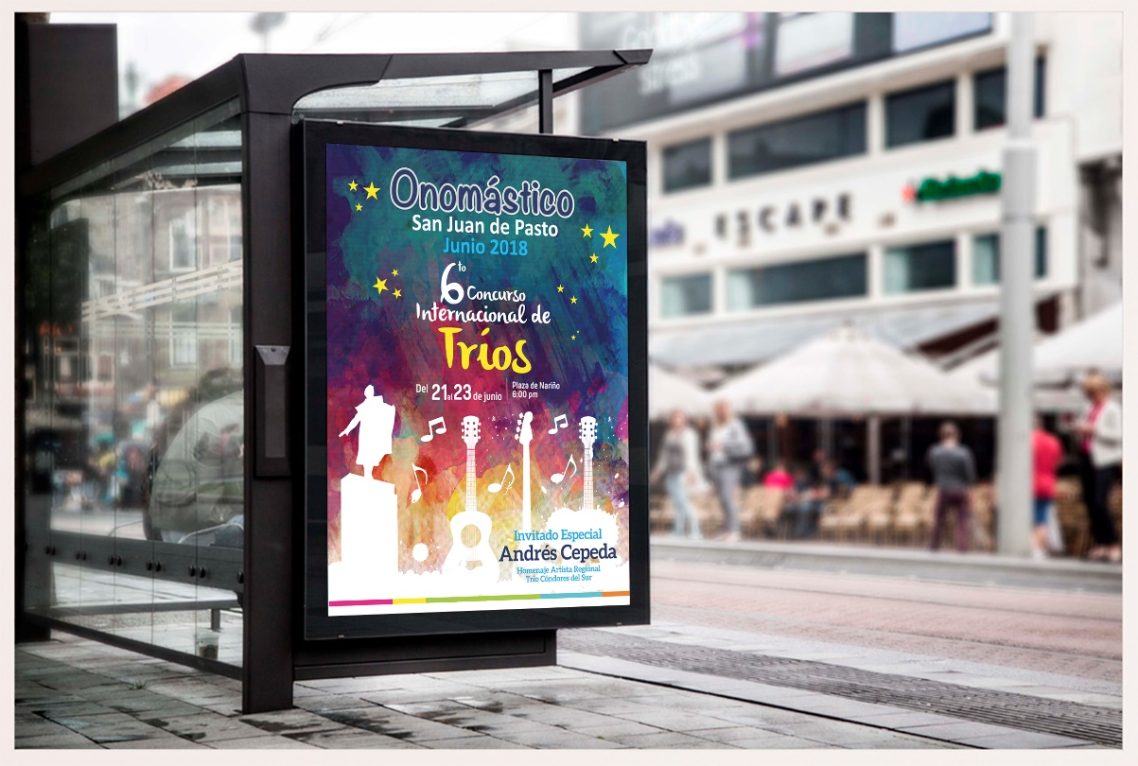
La Alcaldía de Pasto convoca a personas naturales jurídicas y naturales a participar de la convocatoria para la instalación, administración y mantenimiento de 134 paraderos del Sistema Estratégico de Transporte Público de Pasto.
La convocatoria estará abierta por 15 días hábiles a partir del 06 de junio de 2018 y el Alcalde Pedro Vicente Obando Ordóñez, designará el equipo que recepcionará y evaluará las propuestas que se ajusten en los términos del decreto 0174, los cuales emitirán concepto y lista de elegibilidad según los puntajes que se hayan obtenido.
El decreto 0174 del 5 de junio de 2018, regula lo concerniente al aprovechamiento económico del espacio público por el uso temporal mediante amueblamiento urbano de paraderos para el Sistema Estratégico de Transporte Público.
El líder de operaciones de Avante, Darío Mauricio Guerrero, enfatizó en que los beneficiarios del licenciamiento de ocupación e intervención de espacio Público podrán realizar aprovechamiento económico del espacio público mediante Mobiliario Urbano con publicidad exterior visual, y estará obligado a garantizar continua y permanentemente el mantenimiento preventivo y correctivo de cada uno de los elementos del mobiliario urbano que se instalen en el espacio público.
La propuesta con base al convenio deberá ser entregada en la Subdirección Administrativa y Financiera de Avante – CAM Anganoy, en horario de oficina.
Los interesados pueden ampliar información en los siguientes links:
http://www.pasto.gov.co/index.php/decretos/decretos-2018?download=12070:dec_0174_05_jun_2018
https://www.contratos.gov.co/consultas/detalleProceso.do?numConstancia=17-12-7289343
Somos constructores de paz

CONTINÚAN OPERATIVOS DE CONTROL PARA COMBATIR EL DELITO EN EL MUNICIPIO
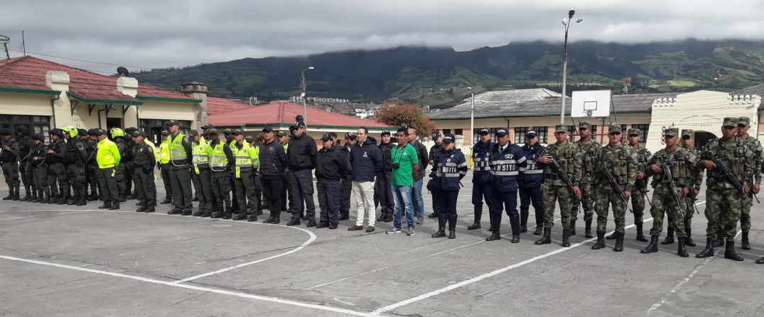
Las Secretarías de Gobierno y Tránsito y Transporte de la Alcaldía de Pasto, en articulación con la Gobernación de Nariño, la Policía Metropolitana, Ejército Nacional y Fiscalía General de la Nación, realizaron un operativo de control a través de la campaña "Todos Unidos Contra el Delito" que busca combatir delitos de alto impacto en la ciudad.
El Secretario de Gobierno (e), Gerardo Esteban Dávila manifestó, “la campaña ‘Todos unidos contra el delito’, invita a la ciudadanía acercarse a las autoridades y también a las instituciones, para que pongan sus quejas cuando se vean afectadas en materia de alteración del orden público, particularmente cuando sientan que han sido víctimas en materia de hurto y microtráfico”.
Este operativo fue liderado por las secretarías de Gobierno Departamental y Municipal donde el propósito central es prevenir que se sigan presentando nuevos casos de hurtos a automotores y motocicletas. Para el operativo se diseñó un amplio dispositivo de seguridad, en aras de intervenir en los principales establecimientos de comercio que venden todo tipo de autopartes. Se intervino el sector de la avenida Las Américas dando respuesta a una petición de la Junta de Acción Comunal de este barrio, como también se intervino el sector del Estadio Libertad, donde se incautó armamento.
Con este operativo se ha dado un golpe contundente y preciso contra la criminalidad en la ciudad para preservar y garantizar el certamen electoral que está próximo a desarrollarse.
Información: Secretario de Gobierno (e), Gerardo Esteban Dávila: 3016502887
Somos constructores de paz

BAJO EL LEMA “QUE LO ÚNICO QUE TRABAJE SEA SU IMAGINACIÓN” SE CONMEMORA ESTE 12 DE JUNIO EL DÍA MUNDIAL CONTRA EL TRABAJO INFANTIL
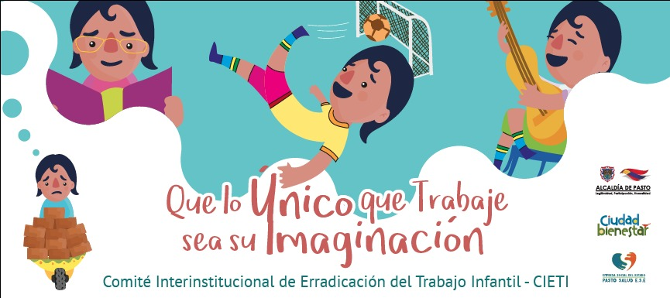
En el marco de la conmemoración del día Mundial Contra el Trabajo Infantil el próximo martes, 12 de junio del presente año, el Comité Interinstitucional de Erradicación del Trabajo Infantil CIETI, ha preparado una serie de eventos que buscan sensibilizar a la población sobre esta problemática.
La conmemoración iniciará con una rueda de prensa, a las 8:30 de la mañana en el auditorio de la Contraloría, casa de Don Lorenzo, evento a través del cual se dará a conocer las gestiones cumplidas desde el Plan de Acción del CIETI, la línea de política pública 2017 -2027 y las estadísticas sobre trabajo infantil en el municipio de Pasto; así mismo, durante la jornada se realizará un recorrido simbólico hasta concentrarse en la plaza de mercado El Potrerillo, donde se pondrá en marcha la estrategia de sensibilización "Métele un gol al trabajo infantil".
El CIETI municipal viene adelantando una serie de actividades en pro de disminuir los índices de trabajo infantil en el municipio, tales como: Prevención del trabajo infantil en los sitios más críticos de la ciudad, articulados con la campaña nacional que lidera ICBF “Presentes Contra el Trabajo Infantil”.
En tal sentido, la Alcaldía de Pasto viene realizando diversas actividades de focalización y articulación a la oferta de servicios del Estado, de los niños, niñas, adolescentes y sus familias en procesos educativos, recreativos, culturales y restablecimiento de derechos.
Información: Subsecretario Promoción y Asistencia Social, Álvaro Zarama. Celular: 3188271220 alvarozarama2009@hotmail.com

Somos constructores de paz

ESTUDIANTES DE TRES INSTITUCIONES EDUCATIVAS MUNICIPALES LANZARON EL LIBRO ‘OBJETOS COTIDIANOS’ CON EL APOYO DE LA ALCALDÍA DE PASTO
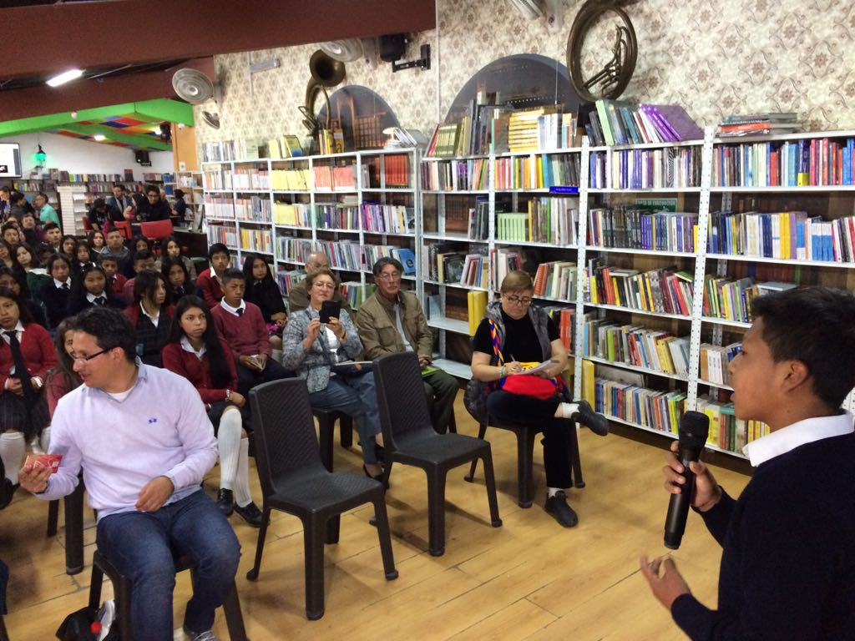
La Alcaldía de Pasto a través de la Secretaría de Educación, presentó el libro ‘Objetos Cotidianos’, texto que es fruto del trabajo de la participación de los estudiantes de diversos grados de tres instituciones educativas rurales del municipio de Pasto, como la IEM José Antonio Galán del corregimiento de Santa Bárbara, IEM Cristo Rey del corregimiento de San Fernando y la IEM Eduardo Romo Rosero del corregimiento de Buesaquillo. Esta publicación se suma a la colección denominada ‘La Aventura de Escribir’, serie de provocaciones mínimas, fruto de talleres de escritura colectiva, para generar diálogo y construcción conjunta.
Lesly Rivera estudiante de la IEM José Antonio Galán, y quien cursa el último grado, autora del escrito ´Los Zapatos´ que hace esta serie de micro relatos, titulados ‘Objetos Cotidianos’ expresó, “mi mayor motivación para escribir ha sido la lectura, unido a experiencias que he vivido a través de lo que siento”.
Fernando Palacios Valencia, docente de la IEM José Antonio Galán viene liderando este proyecto de lectura y escritura desde el año 2016 y resaltó, “la idea es crear nuestros propios libros de lectura a partir del talento que tienen los estudiantes. El año pasado publicamos ya un primer libro con el cual tuvimos la oportunidad de participar en un foro educativo nacional y con este trabajo, a través de varios talleres con estas instituciones de contexto rural, logramos utilizar el arte como una estrategia para resolver conflictos”, enfatizó Palacios Valencia.
Piedad Figueroa Arévalo Subsecretaria de Calidad de Educación, destacó la realización de este evento y el espacio que ofrecerá de ahora en adelante la librería Shirakaba, como un apoyo para la cultura de Pasto y Nariño. “Con el lanzamiento de este libro, los jóvenes incursionan en la escritura, lo cual despierta más su sensibilidad, saber que la cotidianidad es poética y que la poesía está inscrita allí, solamente hay que tener mirada y sensibilidad para descubrirlo”, puntualizó Figueroa Arévalo.
En este espacio participaron cerca de 150 estudiantes de las instituciones educativas. Además, se unieron a otros lanzamientos de estudiantes universitarios, docentes, académicos, jóvenes escritores, y escritores reconocidos en Pasto, la región y el país.
Información: Secretario de Educación Henry Barco. Celular: 3163676471 henbarcomeloc@gmail.com
Somos constructores de paz

COMITÉ DE SEGUIMIENTO A LA LEY 1257 DE 2008 INICIA SENSIBILIZACIÓN EN VIOLENCIA BASADA EN GÉNERO A TRAVÉS DE MEDIOS DE COMUNICACIÓN
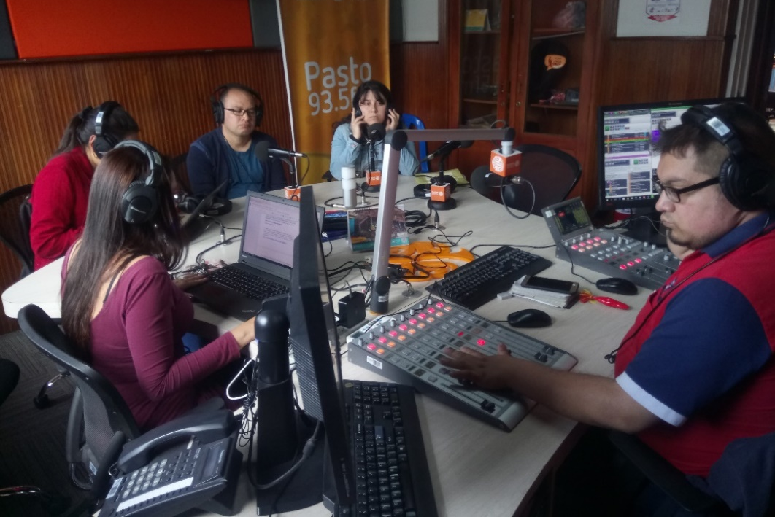
La Secretaría de las Mujeres, Orientaciones Sexuales e Identidades de Género de la Alcaldía de Pasto junto con el Comité de Seguimiento a la Ley 1257 de 2008, organizaciones sociales y distintas instituciones de orden nacional y local, inician con la Estrategia de Comunicación Informativa y Preventiva visitando los medios radiales para sensibilizar a la ciudadanía sobre la necesidad de cesar los comportamientos violentos contra las niñas, adolescentes y mujeres; como también de promover acciones familiares, sociales e institucionales que protejan los derechos humanos de las mujeres.
Camila López, psicóloga de la Secretaría de las Mujeres, Orientaciones Sexuales e Identidades de Género de la Alcaldía de Pasto, quien participa de este proceso comunicativo indicó, “lastimosamente muchas personas piensan que la violencia solo son los golpes corporales, olvidando la violencia psicológica que se evidencia en las relaciones de pareja, afectando la autoestima”.
Así mismo Jesús Arciniegas, integrante del Comité de Seguimiento a la Ley 1257 y representante de FUNDEPAZ en Nariño indicó que, "es necesario que los hombres tengan la sensibilidad de respetar los derechos de las mujeres, porque somos semejantes, somos iguales".
Información: Karol Eliana Castro Botero, Secretaría de las Mujeres, Orientaciones Sexuales e Identidades de Género, celular 3132943022
Somos constructores de paz

SECRETARÍA DE GOBIERNO IMPLEMENTA DECRETO 0255 DE 2017 FRENTE A LA LEY 1801 DE 2016 CÓDIGO NACIONAL DE POLICÍA Y CONVIVENCIA
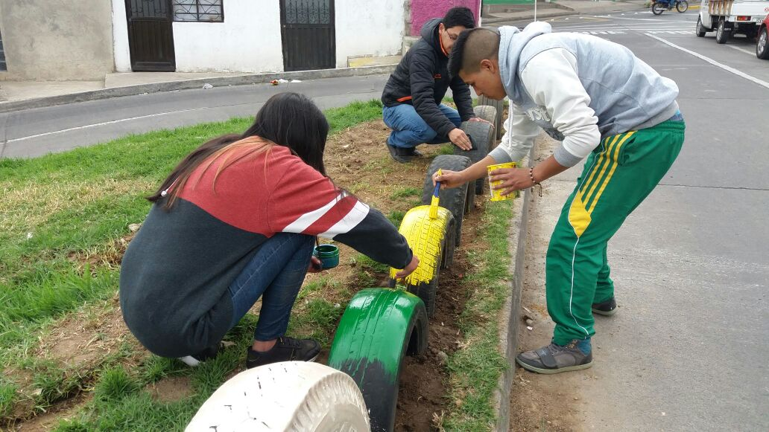
La Alcaldía de Pasto, a través de la Secretaría de Gobierno viene implementando el Decreto Municipal 0255 de 2017, por medio del cual se reglamenta la medida correctiva de participación en programa comunitario o actividad pedagógica de convivencia, en conformidad a lo dispuesto en la Ley 1801 de 2016 del Código Nacional de Policía y Convivencia; a través del cual se sanciona a quienes incurran en comportamientos que atenten contra la sana convivencia.
El Secretario de Gobierno (e), Gerardo Esteban Dávila manifestó que este decreto permite a todas las personas que incurren en comportamientos contrarios a la convivencia e infringen el nuevo Código Nacional de Policía cuya sanción es una multa de tipo 1 y 2, pueden convertirse o conmutarse en un trabajo comunitario o actividades pedagógicas de convivencia, “Es así como se viene adelantando específicamente trabajos comunitarios, jornadas de limpieza, recolección de basuras en los principales parques de la ciudad”.
Así mismo, el funcionario dijo que se ha articulado con las diferentes dependencias de la Administración como Secretaría de Gestión Ambiental y Secretaría de Salud y en algunas ocasiones se ha requerido el acompañamiento de la empresa Metropolitana de Aseo, con el fin de adelantar estos trabajos de la mejor forma y certificar a estas personas para que sean descargados de la base de datos del Sistema Nacional de Medidas Correctivas administrada por la Policía Nacional. “Cabe mencionar que las personas con las que se ha empezado esta labor comunitaria han sido completamente receptivas y están ampliamente dispuestas, con el fin de no afectar su patrimonio, claramente bajo un mensaje y es que, las reincidencias se reduzcan a su mínima expresión, es decir, que estas personas no vuelvan a incurrir en esos comportamientos que originaron el comparendo aplicado por la policía nacional.”
Finalmente, el Secretario de Gobierno (e) hizo la invitación a la comunidad para que tome conciencia sobre la normatividad que regula el comportamiento ciudadano, para promover no solamente la sana convivencia si no los valores cívicos.
Para conocer el decreto pueden ingresar al siguiente link:
file:///C:/Users/TOSHIBA/Downloads/dec_0255_28_jun_2017.pdf
Información: Secretario de Gobierno (e), Gerardo Esteban Dávila Caicedo celular: 3016502887
Somos constructores de paz

TODO LISTO PARA EL IV FESTIVAL INTERNACIONAL DE TROMBÓN
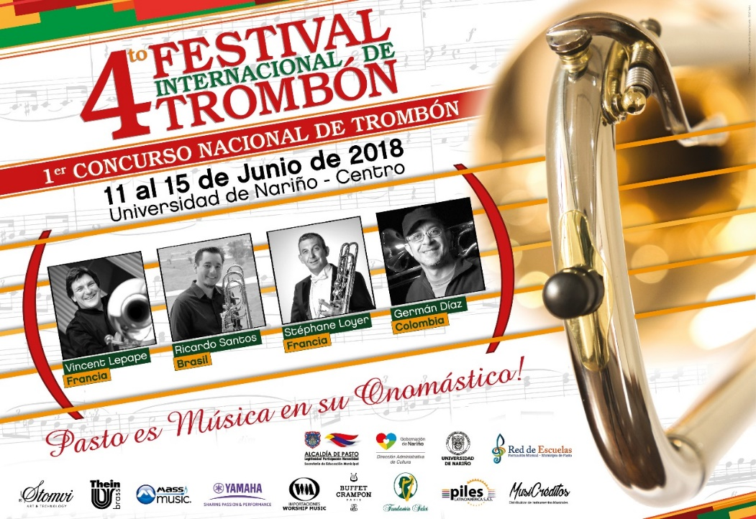
Del lunes 11 al viernes 15 de junio, la Alcaldía de Pasto a través de la Secretaría de Educación y la Red de Escuelas de Formación Musical, llevará a cabo la IV versión del Festival Internacional de Trombón; que contará con la participación de maestros de reconocida trayectoria a nivel nacional e internacional y quienes dirigirán conciertos y dictarán clases magistrales a estudiantes de la Red de Escuelas y profesionales de este instrumento.
Los invitados para este evento serán los maestros trombonistas Vincent Lepape y Stéphane Loyer de Francia, Ricardo Santos de Brasil y Germán Díaz de Colombia, en compañía del pianista Juan Coronado.
Oscar Benavides, Coordinador Académico de la Red de Escuelas de Formación Musical, dio a conocer que esta versión del festival tiene como novedad la realización del Primer Concurso de Trombón auspiciado por diferentes marcas de instrumentos musicales del país; quienes se vincularán con la entrega de reconocimientos a los participantes.
Así mismo, los amantes de la música podrán disfrutar de una serie de conciertos en diferentes escenarios que serán dirigidos por los maestros invitados y con la participación de las agrupaciones de la Red de Escuelas de Formación Musical.
Martes 12 de junio:
RECITAL DE TROMBÓN Y PIANO
Lugar: Banco de la República
Hora: 7:00 p.m.
Miércoles 13 de junio:
CONCIERTO DE GALA
Lugar: Teatro Javeriano
Hora: 7:00 p.m.
Orquesta Sinfónica Juvenil REFM
Director: Cristian Daniel Vallejo
Solistas: Oscar Benavides - Ricardo Santos - Vincent Lepape - Stéphane Loyer
Bono de Apoyo: 10.000
Jueves 14 de junio:
CONCIERTO FATUA TRIO Y GERMÁN DÍAZ
Lugar: Auditorio Javier Fajardo
Hora: 11:00 a.m.
FINAL I CONCURSO DE TROMBÓN PASTO 2018
Lugar: Teatro Imperial
Hora: 7:00 p.m.
Banda Sinfónica REFM
Finalistas I concurso de trombón
Viernes 15 de junio:
CONCIERTO PARTICIPANTES FESTIVAL
Lugar: Centro Comercial Unicentro
Hora: 4:00 p.m.

Información: Secretario de Educación Henry Barco. Celular: 3163676471 henbarcomeloc@gmail.com

Somos constructores de paz

Oficina de Comunicación Social
Alcaldía de Pasto

